柳州职业技术学院
机床精密平口钳询价采购公告
采购编号：LZY18-024 发布日期：2018-5-2
- 采购项目名称：机电工程学院采购机床精密平口钳一批
二、采购项目预算金额（人民币）：柒万玖仟贰佰贰拾捌元整（¥79228.00）
三、采购需求：
序号 | 货物名称 | 品牌及规格 | 数量 | 单位 | 单价 | 总价 | 图片样式
1 | 精密平口钳 | GT853 组合式 6寸 GT150B*300双顶丝  硬度HRC58~62  ，平行度0.005mm/100mm，垂直度0.005mm/100mm | 24 | 台 |  |  | 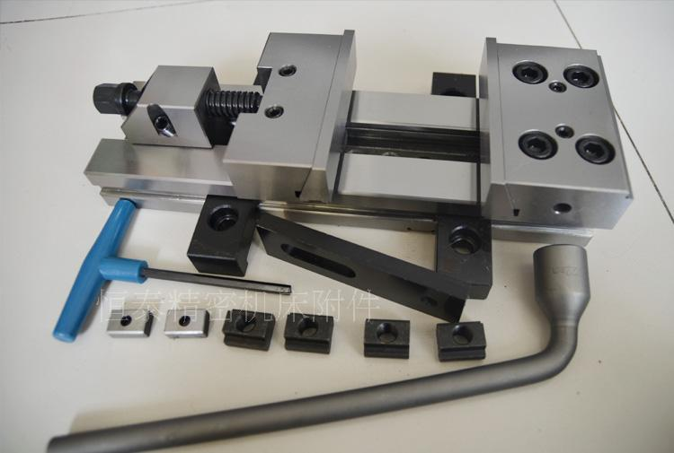
2 | 精密快动平口钳 | 贵阳索威特（钳口宽度88mm） QKG88 快动3.5寸-88mm 硬度HRC58~62  ，平行度0.005mm/100mm，垂直度0.005mm/100mm | 12 | 台 |  |  | 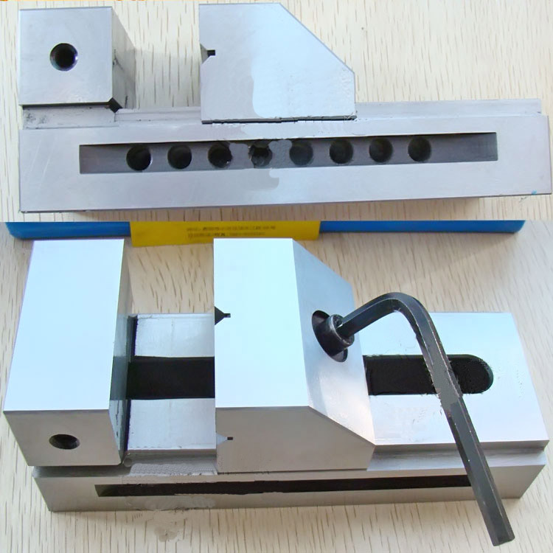
3 | 精密正弦平口钳 | 贵阳索威特（钳口宽度100mm）QGJ100 硬度HRC58~62  ，平行度0.005mm/100mm，垂直度0.005mm/100mm | 6 | 台 |  |  | 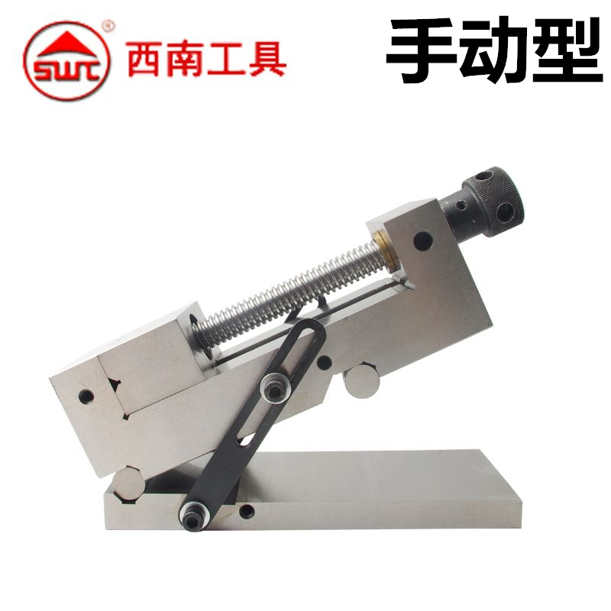
4 | 精密万向平口钳 | 3寸 钳口宽度70mm 水平方向回转360度 垂直倾斜45度 ，硬度HRC58~62  ，平行度0.005mm/100mm，垂直度0.005mm/100mm | 2 | 台 |  |  | 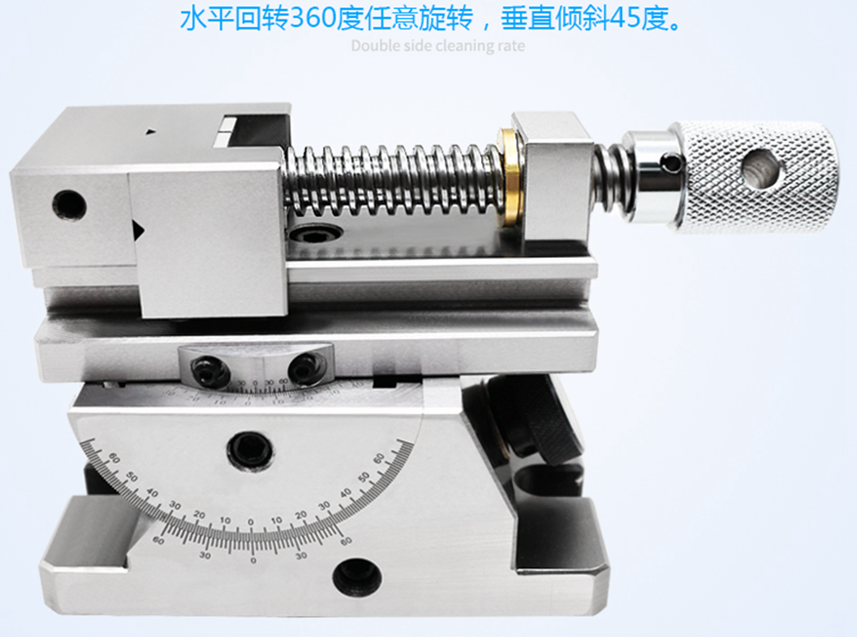
合计金额（人民币）： （¥ ）

报价商（公章）：

对公账号： 开户行：

联系人： 电话：

要求：（以下要求报价供应商必须满足否则视为无效）
1、资质要求：国内注册（指按国家工商管理有关规定要求注册的）经营范围达到本次采购项目要求，具有独立法人资格的供应商。
2、报价供应商须按上述要求提供符合有关国家标准产品的全新原装正品，所投及所供产品必须符合询价公告品牌及参数要求。
3、交货地点：柳州职业技术学院官塘校区。
4、供货期限：合同签订之日起7日内验收合格并交付使用。
5、报价文件包括本报价函（加盖报价商公章），报价商工商营业执照复印件、税务登记证复印件、法定代表人身份证复印件和委托代理人身份证复印件（委托代理时提供）。
6、成交供应商负责免费送货。
7、本项目无预付款，我校验收合格、供货方开具发票后10个工作日付款。
8、报价商自行打印本报价函进行报价，报价为最终报价，本报价函填写好后的报价文件用文件袋密封并在封口处贴封条并加盖公章，于2018年5月9日15：30至16：00送至柳州职业技术学院（柳州市社湾路28号）行政办公楼二楼后勤与资产管理处资产科，逾期无效。
报价书接收人：后勤与资产管理处资产科办公室工作人员 联系电话：0772-3156307
技术参数咨询人：邓老师 15678064598
柳州职业技术学院
2018年5月2日

